• Unimodal? Har kurvan bara EN tydlig topp, eller flera lokala toppar (skulle göra sökningen tvetydig)?
• Monoton? Stiger kurvan jämnt fram till toppen och sjunker jämnt efter, eller "guppar" den (icke-monoton, tecken på brus/instabilitet)?

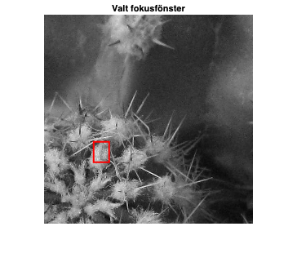

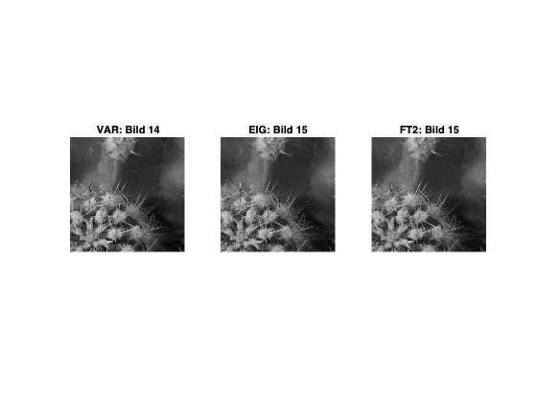

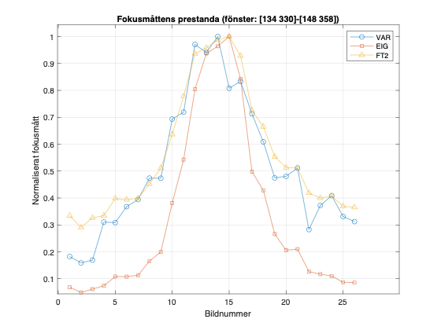
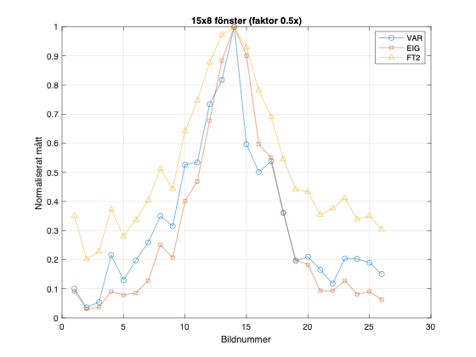
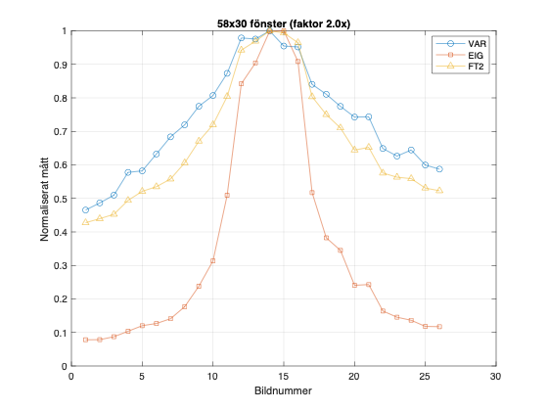
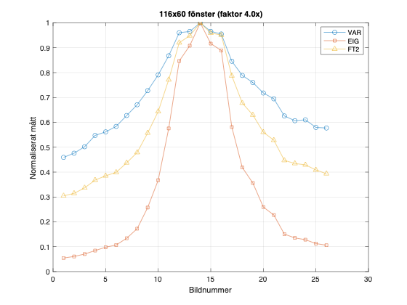

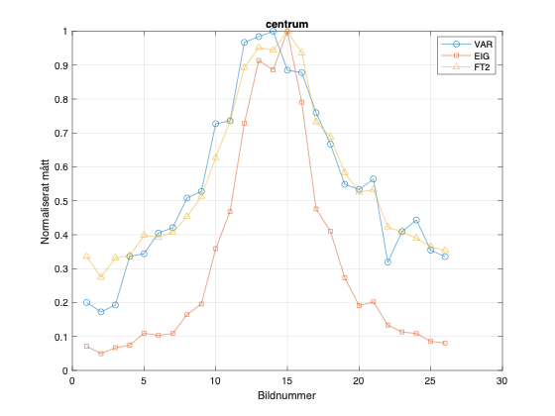
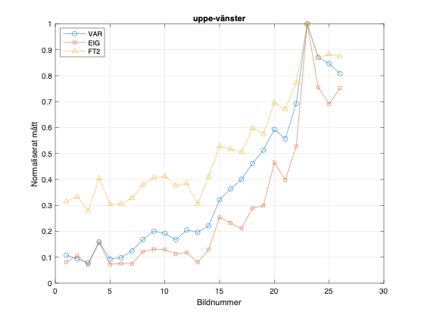
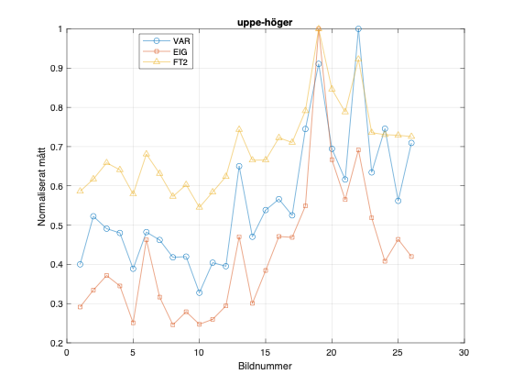

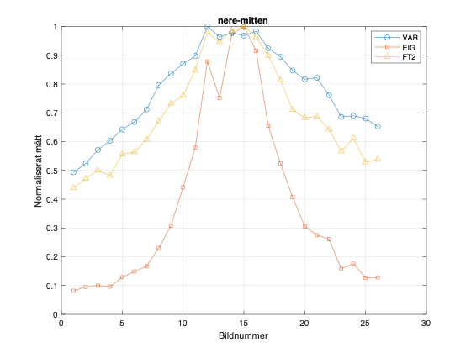
VAR total tid: 0.0008 s (0.00003 s/bild)
EIG total tid: 0.0084 s (0.00032 s/bild)
FT2 total tid: 0.0015 s (0.00006 s/bild)

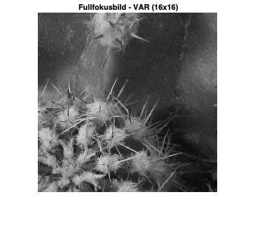
BILD nummer 5
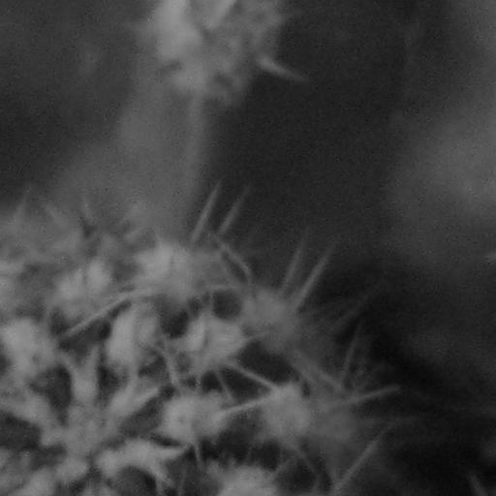

TEST FÖR VAR FULL FOCUS
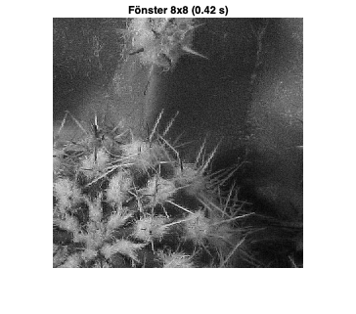
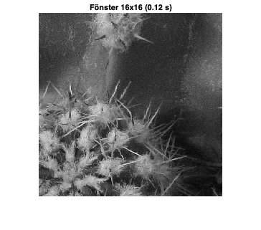
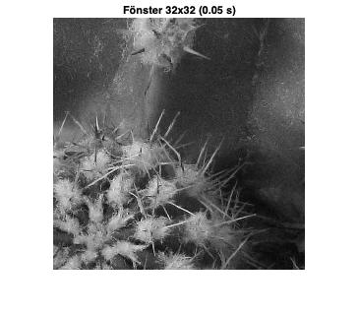
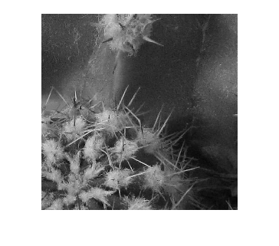

64x64

TEST FÖR EIG FULL FOCUS

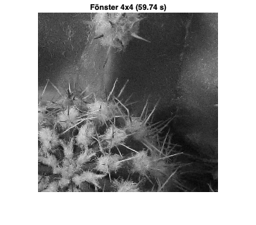

VAR
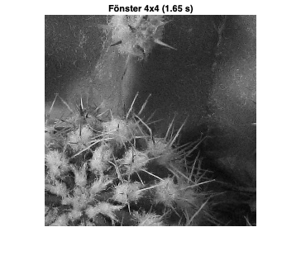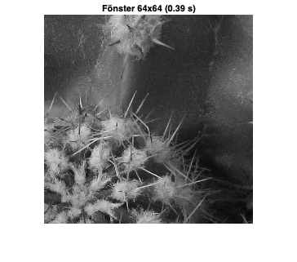

VAR

Fönster 4x4 -> tid = 1.648 s
Fönster 8x8 -> tid = 0.422 s
Fönster 16x16 -> tid = 0.119 s
Fönster 32x32 -> tid = 0.048 s
Fönster 64x64 -> tid = 0.030 s

EIG
Fönster 4x4 -> tid = 59.744 s
Fönster 8x8 -> tid = 15.433 s
Fönster 16x16 -> tid = 3.951 s
Fönster 32x32 -> tid = 1.069 s
Fönster 64x64 -> tid = 0.393 s

FT2
Fönster 4x4 -> tid = 1.847 s
Fönster 8x8 -> tid = 0.531 s
Fönster 16x16 -> tid = 0.338 s
Fönster 32x32 -> tid = 0.154 s
Fönster 64x64 -> tid = 0.101 s

FT2
4x4
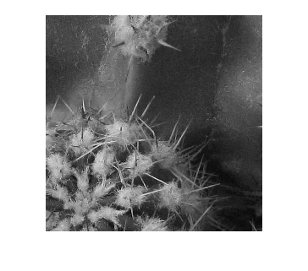

64x64

